何妨

# 卿卿如晤

原创 何妨  [这是一个令人疑惑的星球](javascript:void(0);)

附赠两年前所作书:

卿卿如晤 :

小生于一寒夜思卿日久也，每尝念卿倍感惆怅，辗转反侧，忽觉此情至此非可待而应终已。吾今当作此书与卿诀别已，吾作此书已数日有余，提笔念卿，泪珠与笔墨齐下，盖卿何曾忆吾乎？ 吾不知卿看此书于何时也，吾作此书时，几欲不能竟书而欲搁笔，恐卿不察吾与卿分别之哀，谓吾愿舍卿去之耶？非，故遂以文告卿时未言之情言之。

自吾遇卿以来，常念天下有情人终成眷属，然则成眷属之人，几人能毂? 卿与吾成眷属耶 ？吾不知何时恋卿，亦至卿至此一念，使吾当无憾已。

卿忆否？吾曾与卿同膳同行寥寥数次，当以吾所念所不舍之，是时与卿相谈甚欢，本以为情到深处，吾实不知然情非得已焉，犹记那时初见卿之芳泽，即惊为天人，叹伊人沉鱼落雁之容，闭月羞花之貌，倾国倾城之颜色，无不为之倾倒，声如春阳融雪暖暖入耳，音似百鸟婉转灵动，典雅气质，恬静自然，不以物喜已悲，亦有怜悯仁爱之心，娴静似娇花照水，行动如弱柳扶风，见之望俗。卿之美，文辞何能表？歌咏何能扬也？恕吾文词才浅，终不能详描……

然吾始终与卿犹在水一方也，可望而不可得之，叹息不已。吾与友遇卿一面之缘，友告吾云:“真乃仙人已，望君得之，当不负此生也。”吾曰:“然也。”后吾以百年之力与卿制阴差阳错之机缘，不知卿可知之否？处心积虑靠近卿，皆不得意，欲语吾志，又不得意，日则忙于学业之中，相思成疾矣。且吾以然眉宇间亦藏有几分风流俊秀，谈笑间自有其淡雅风情。故错以卿对吾有慕意，后思之甚可笑也，时吾当不负良辰美景再接再厉一味得卿也。

上有古训云：窈窕淑女，君子好逑。古书之道，岂敢不从。吾虽不得领悟，但也略明其大意，况有佳人在此，怎不受教，若不此举，待到大彻大悟之时，岂不悲哉。待到落花似散，落霞孤影，思之，只怕令吾来思，人去楼空，回首恨依。

吾作此百字当月余，至文尾，是一雪夜。思卿久矣，夜不能眠，忽起，坐之，雪映吾之，更无眠，闭目，卿伊之笑靥眼前现，令吾浮想翩翩，睁眼，大雪飘零，却吾独享想卿，行随意行，及起身信书，字中捎意，句句传情。汝不知思卿之苦，过去已矣，当吾未念卿也。

今吾修此书一封，满腔情愫，一纸踟蹰，书一纸情深，言有穷而情不可终。愿卿安之，吾亦安之，离卿以两年有余，盖离之也。

忽梦醒，吾曾有遇此人“卿”耶？吾不知 。盖上文述者皆梦耶？盖皆梦也。窗外大雪，吾心亦冷亦痛之。

戊戌年冬月十五初稿，腊月初六完稿。

爱情片经典之作《泰坦尼克号》除了男女主人公杰克和露丝的爱情外，众多配角的塑造也尤为经典。如果说杰克和露丝的爱情是两个人之间的真挚的小爱的话，那么配角之间的爱，即是广义的大爱。

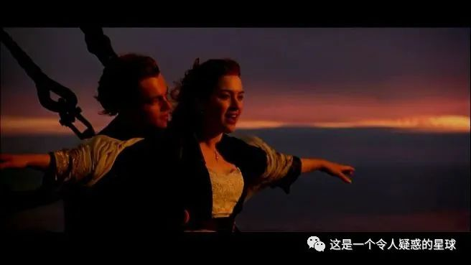

亚斯特四世，当时世界第一首富（影片里有他在餐厅里一晃而过的镜头，人们称他“亚斯特上校”），他把怀着五个月身孕的18岁妻子玛德琳送上4号救生艇后，站在甲板上，带着他的狗，缓缓点燃一根雪茄烟，对着飘飘悠悠划向远处的小艇呼喊了最后一声“我爱你们！”。

因为亚斯特上校的存在与否，直接影响纽约的债券市场而举足轻重，一副默多克曾以军人的方式命令作为“关键人物”的亚斯特上救生艇，但被亚斯特愤怒的拒绝：“我喜欢最初的说法”。然后，他把他的位置让给了三等舱的一个爱尔兰普通妇女。

几天之后，在北大西洋黎明的晨光中，麦克凯-班尼特打捞船员发现了亚斯特上校，上校的头颅被烟囱打碎，口袋里还有2440元美金......他的资产，在当时可以建造十几艘“泰坦尼克号”巨轮，然而亚斯特上校拒绝了可以逃命的所有正当理由。

“为保卫自己的人格而战”，这是伟大男人的唯一选择。

世界著名的银行世家大亨古根海姆，穿上了最华丽的晚礼服说：“我要死得体面，像一个绅士。”他给太太留下的纸条写着：这条船不会有任何一个女性因我抢占了救生艇的位置，而剩在甲板上。我不会死得像一个畜生，我会像一个真正的男子汉。

这些死难的男性乘客中，还有亿万富翁阿斯德、资深报人斯特德、炮兵少校巴特、著名工程师罗布尔等，他们都响应侯伯牧师，把自己在救生艇里的位置让出来，给那些来自欧洲，脚穿木鞋，头戴方巾，目不识丁，身无分文的农家妇女。

斯特劳斯，世界第二巨富，美国“梅西百货公司”创始人。直到今天，座落在纽约曼哈顿第六大道上的“梅西百货”仍然是世界最大的百货公司。斯特劳斯无论用什么办法，他的太太罗莎莉始终拒绝上八号救生艇，她说：“多少年来，你去哪我去哪，我会陪你去你要去的任何地方。”这位伟大的女性把自己的位子让给了她的女佣，她把毛皮大衣脱下来甩给女佣：“我用不到它了！”

八号艇救生员对67岁的斯特劳斯先生提议：“我保证不会有人反对像您这样的老先生上小艇”，斯特劳斯坚定地回答：“我绝不会在别的男人之前上救生艇”。然后挽着63岁罗莎莉的手臂，一对老夫妇蹒姗地走到甲板的藤椅上坐下，等待着最后的时刻。这就是影片最后紧紧抱在一起接吻，被海水吞没的那对老夫妇的原型。

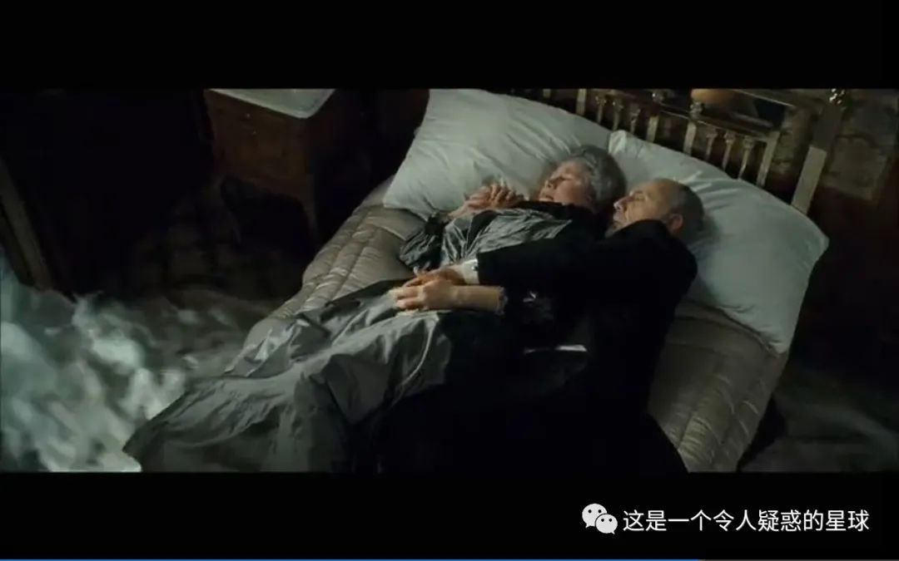

△图为被海水吞没依然相拥的老夫妇

纽约市布朗区，矗立着1912年为斯特劳斯夫妇修建的纪念碑，上面刻着这样的文字：再多再多的海水都不能淹没的爱。6000多人出席了当年在曼哈顿“卡耐基音乐厅”举行的纪念斯特劳斯的晚会。

一名叫那瓦特列的法国商人把两个孩子送上了救生艇，委托几名妇女代为照顾，自己却拒绝上船。两个儿子得救后，世界各地的报纸纷纷登载两个孩子的照片，直到他们的母亲从照片上认出了他们，孩子却永远失去了父亲。

新婚燕尔的丽德帕丝同丈夫一起去美国渡蜜月，她死死抱住丈夫不愿独自逃生，丈夫在万般无奈中一拳将她打昏，丽德帕丝醒来时，她已在一条海上救生艇中了。此后，她终生未再嫁，以此怀念亡夫。

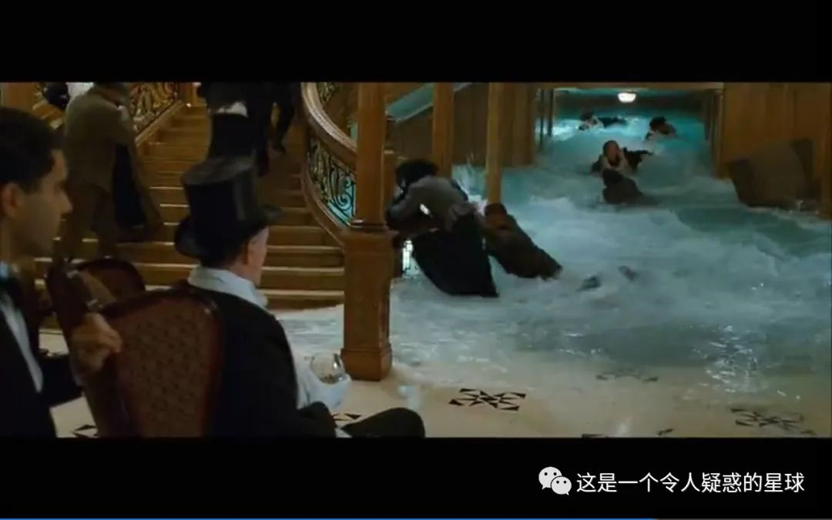

在瑞士洛桑的幸存者聚会上，史密斯夫人深情怀念一名无名母亲：“......当时我的两个孩子被抱上了救生艇，由于超载我坐不上去了，一位已坐上救生艇的女士起身离座，把我一把推上了救生艇，对我喊了一声：上去吧，孩子不能没有母亲！没多久，泰坦尼克号沉没，这位伟大的女性没有留下名字。”后来他们为她竖了一个碑“无名母亲”。

泰坦尼克号上的五十多名高级职员，除指挥救生的年轻二副莱特勒幸存外，全部战死在自己的岗位上，船长在海水淹没驾驶舱前，仍然掌着舵，像一个绅士一样。

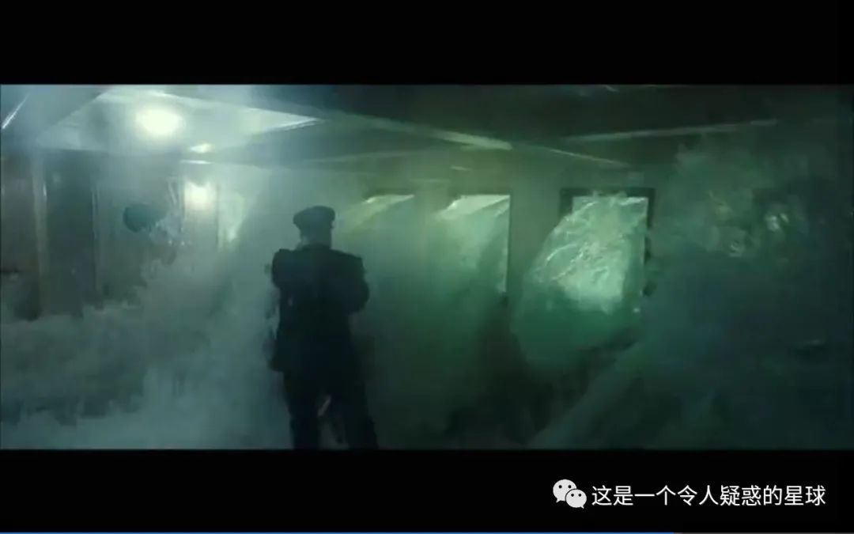

△图为船长在掌舵中从容赴死

凌晨两点时，一号电报员约翰·菲利普接到船长“弃船，各自逃生”的命令，但他仍坐在发报机房，保持着不停拍发“SOS”的姿式，直至最后一刻。

日本铁道院的副参事，男扮女装，爬上了满载妇女和儿童的10号救生船逃生。回到日本被立即解职，他受到所有日本报纸舆论指名道姓的公开指责，他在忏悔与耻辱里过了10年后死去，全世界都笑了........

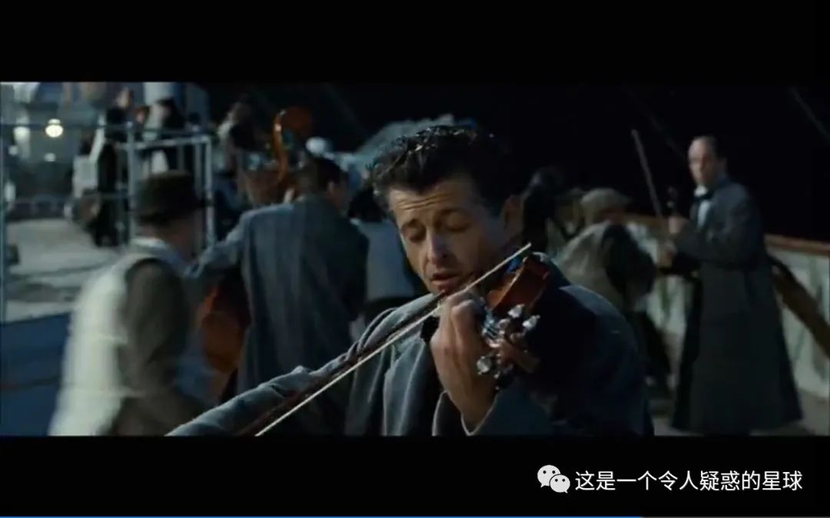

​ ​△图为轮船沉没之前自始至终拉小提琴的绅士

在1912年泰坦尼克号纪念集会上，白星轮船公司对媒体表示：没有所谓的“海上规则”要求男人们做出那么大的牺牲，他们那么做了只能说是一种强者对弱者的关照，这不管在陆地还是在海上都是一样的，这是他们的个人选择。

知乎上和最右上我都看见过一个经典问句，如果你的女（男）朋友得了不死也会半瘫的病，那你会离开她（他）吗？

评论近九十都是统一申明男（女）朋友和妻子（丈夫）的区别，都是如果已经扯证，那义无反顾陪伴终身，如果没有，那也没有义务拖累自己乃至一个家庭。没有多少人是说能一直相伴以守的。

我不置可否，也无法做评论。

我在某个深夜突然想到这个问题，辗转反侧睡不着觉。

我想我能。

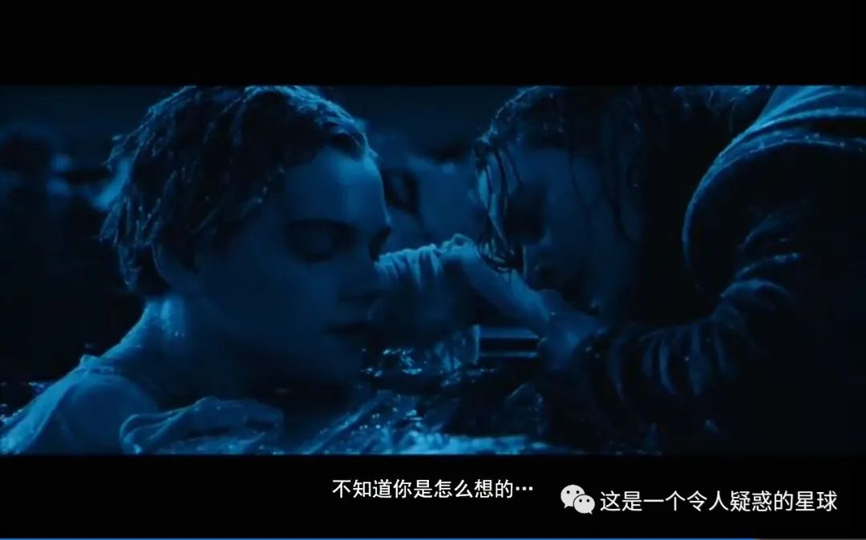

没有什么爱情的意义，更没有什么爱情的真谛。相视一笑，世界所有美好莫过于此。

2021年5月20日

预览时标签不可点

微信扫一扫  
关注该公众号

[知道了](javascript:;)

微信扫一扫  
使用小程序

[取消](javascript:void(0);) [允许](javascript:void(0);)

[取消](javascript:void(0);) [允许](javascript:void(0);)

×

分析

：  ，  ，  ，  ，  ，  ，  ，  ，  ，  ，  ，  ，  。   视频  小程序  赞  ，轻点两下取消赞  在看  ，轻点两下取消在看  分享  留言  收藏